Evidencia GA7-220501096-AA4-EV01. Taller sobre componentes front-end.

PRESENTADO POR
Andrés Felipe Sandoval Ortiz

PRESENTADO A
Milton Barbosa

CENTRO DE LA TECNOLOGIA Y DEL DISEÑO DE LA PRODUCTIVIDAD EMPRESARIAL
GIRARDOT

Tabla de contenido

- Introducción
- Objetivo General
- Objetivos específicos
- Contenido del Documento
- Diferencia entre React y JSX
- ¿Qué son clases en React?
- Principales eventos de React.
- Mapa conceptual de React.
- Conclusión

Introducción

React es una biblioteca de JavaScript desarrollada originalmente por Facebook, actualmente Meta, que permite crear interfaces de usuario dinámicas mediante componentes reutilizables. Su funcionamiento facilita la gestión del estado y la actualización eficiente del DOM mediante el Virtual DOM. Además, utiliza JSX, una extensión de sintaxis que permite combinar JavaScript con una estructura similar a HTML, haciendo más sencilla y organizada la construcción de interfaces web.

Objetivo General

Mostrar en el siguiente documento con los tres aspectos solicitados: la diferencia entre React y JSX, qué son las clases en React (con ejemplo de código y su comparación con componentes funcionales), y los principales eventos de React (mouse, formularios, teclado) con ejemplos prácticos.

Objetivos específicos
- Identificar las principales características de React y su uso en la construcción de interfaces de usuario mediante componentes reutilizables.
- Comprender cómo React gestiona el estado y actualiza eficientemente el DOM mediante el Virtual DOM.
- Reconocer la función de JSX y su proceso de transformación en código JavaScript mediante herramientas como Babel.

Diferencia entre React y JSX
React es una biblioteca de JavaScript, desarrollada originalmente por Facebook (hoy Meta), utilizada para construir interfaces de usuario (UI) mediante componentes reutilizables. React se encarga de gestionar el estado de la aplicación y actualizar de forma eficiente el DOM (mediante el Virtual DOM) cuando ese estado cambia.
JSX (JavaScript XML) es una extensión de sintaxis para JavaScript que permite escribir código con una estructura similar a HTML dentro de los archivos JavaScript. JSX no es un lenguaje independiente ni una tecnología aparte: es simplemente "azúcar sintáctica" que, mediante herramientas como Babel, se traduce (transpila) a llamadas de la función 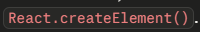

Principales Divergencias
Aspecto | React | JSX
Qué es | Una biblioteca de JavaScript | Una sintaxis/extensión del lenguaje
Función | Gestiona componentes, estado y renderizado | Permite escribir estructuras similares a HTML en JS
Dependencia | Puede usarse sin JSX (usando  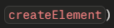 | Depende de una herramienta de compilación (Babel) para funcionar
Propósito | Construir interfaces interactivas | Hacer el código más legible y declarativo
Ejecución | Se ejecuta en el navegador tal cual | Debe transformarse a JavaScript puro antes de ejecutarse

Qué son las clases en React?
Las clases en React (Class Components) son una de las dos formas principales de crear componentes en React (la otra son los componentes funcionales). Un componente de clase es una clase de JavaScript ES6 que extiende de y que debe implementar, como mínimo, un método que retorna el JSX a mostrar en pantalla.

Principales eventos de React
React implementa un sistema de eventos propio llamado SyntheticEvent, que envuelve los eventos nativos del navegador para garantizar un comportamiento consistente entre distintos navegadores. La sintaxis para manejar eventos en JSX usa camelCase (a diferencia del HTML, que usa minúsculas) y se les pasa una función como manejador, no una cadena de texto.

Mapa Conceptual
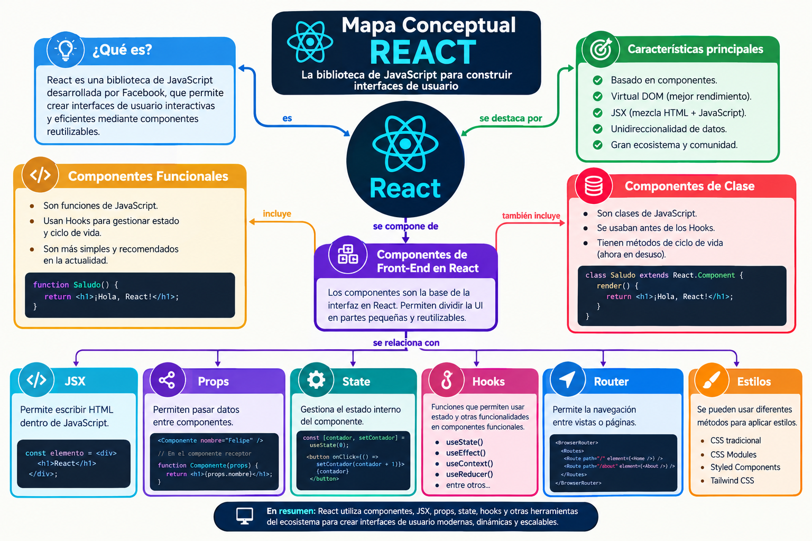

Conclusión

React y JSX trabajan de la mano, pero cumplen roles distintos: React es la biblioteca que gestiona la lógica y el renderizado, mientras que JSX es la sintaxis que facilita escribir la interfaz. Las clases representan una de las formas históricas de crear componentes con estado y ciclo de vida propios, aunque hoy en día se prioriza el uso de componentes funcionales con Hooks. Finalmente, el sistema de eventos de React, basado en SyntheticEvent y escrito en camelCase, permite manejar la interacción del usuario de forma eficiente y consistente en toda la aplicación.

Bibliografía

-Biblioteca SENA, norma APA

